**Включенное зарядное устройство без присмотра может привести к пожару!!!**

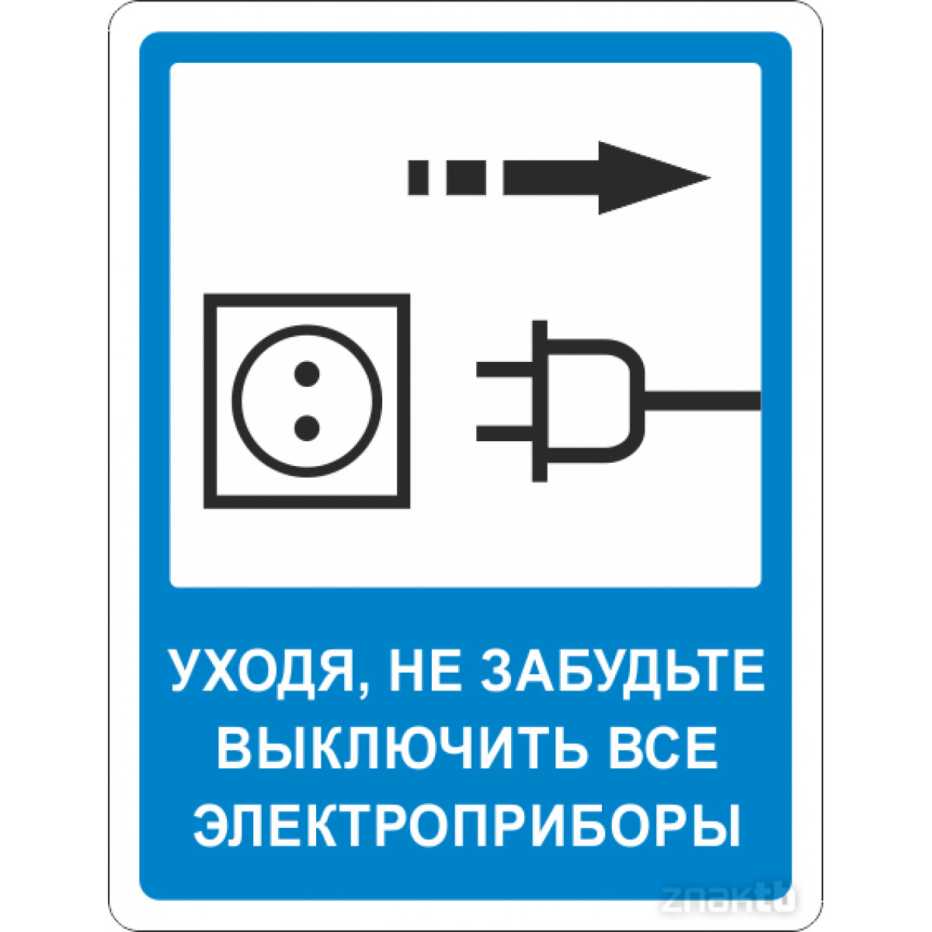

Причины пожаров, связанных с неправильной эксплуатацией электрооборудования, к сожалению, являются одними из самых распространённых.

Ещё несколько лет назад люди спокойно обходились без гаджетов. Сейчас мобильный телефон или планшет есть у каждого человека, даже у детей. Эти электронные приборы требуют подзарядки.

Итак, как правильно заряжать электронное устройство?

Во-первых, после зарядки нужно убирать зарядное устройство из розетки. Это может привести к пожару...

Сейчас абсолютно все зарядки импульсного типа. Поэтому, когда они не вставлены в телефон, всё равно продолжают потреблять электроэнергию. Ещё один момент – это постепенное снижение эффективности зарядного устройства, которое постоянно подключено к сети. Однако это всё безобидные последствия.

А главная опасность оставления зарядки в розетке – при резком скачке напряжения в сети (что встречается довольно часто) есть вероятность, что низкокачественные или «уставшие» от времени конденсаторы, которые есть в каждом зарядном устройстве, не выдержат и взорвутся.

Во-вторых, нужно заряжать устройства в присутствии человека (не оставлять без присмотра, тем более ночью. Стандартная зарядка телефона составляет около 3 часов)

В-третьих, не пользоваться неисправными зарядными устройствами (с повреждённым кабелем и тд)

В-четвёртых, покупать зарядные устройства оригинального производства (избегать подделок)

Помните советские агитационные плакаты? Они актуальны и сейчас. Уходя -выключи электроприборы! Выключи ВСЕ электроприборы! Соблюдая эти нехитрые правила, вы можете сэкономить электроэнергию, а также оградить свой дом от пожара.

Павел Дорофеев,

заместитель начальника территориального отдела

государственного пожарного надзора